**PERHITUNGAN SEDERHANA DENGAN MENGGUNAKAN APLIKASI R**

Nama : Martin Hans R Simaremare

NIM : 4193550012

Kelas : PSIKOM C 2019

Mata Kuliah : Pengantar Statistika Komputasi

1. Membuat tabel dan diagram pada data

Berikut adalah operasi pada R untuk membuat tabel dan diagram :

**> A = data.frame(matrix(nrow = 12, ncol = 0))**

**> A$satu=c(1,2,3,4,5,6,7,8,9,10,11,12)**

**> View(A)**

**> A$dua=c(1,3,5,7,9,11,13,15,17,19,21,23)**

**> View(A)**

**> plot(A$satu)**

**> plot(A$dua)**

Berikut hasil screenshot pada operasi tersebut :

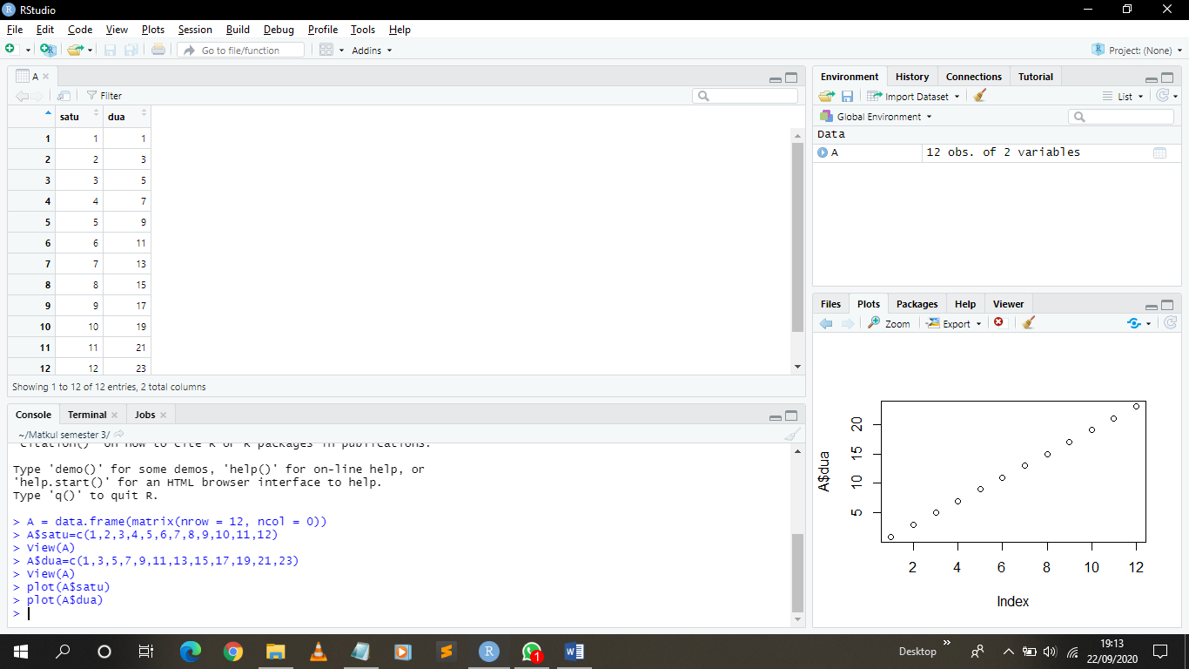

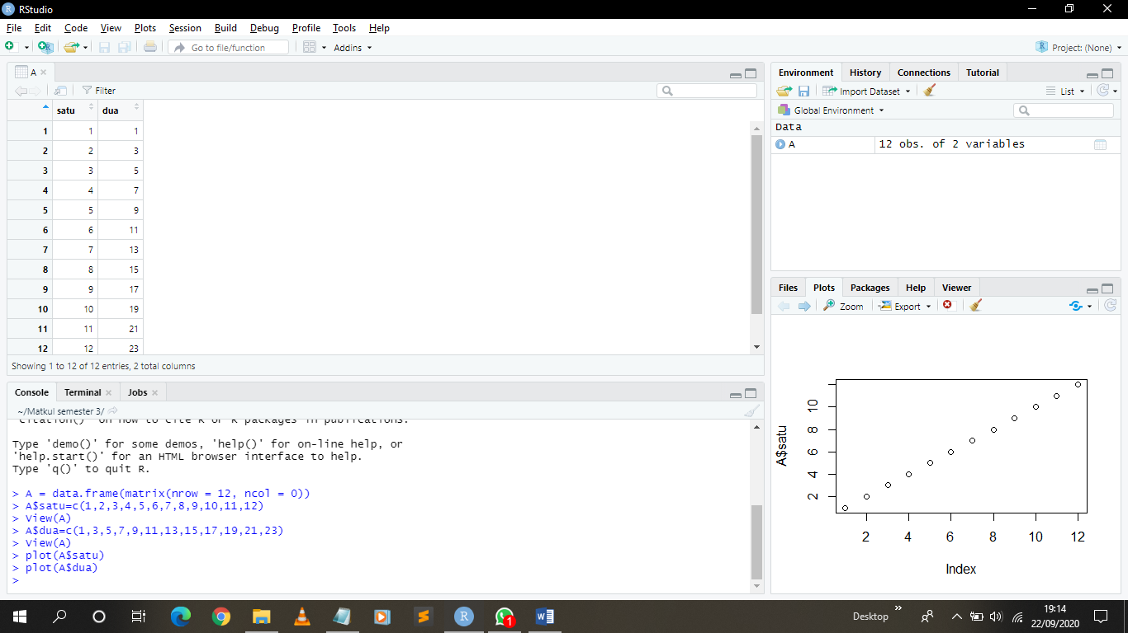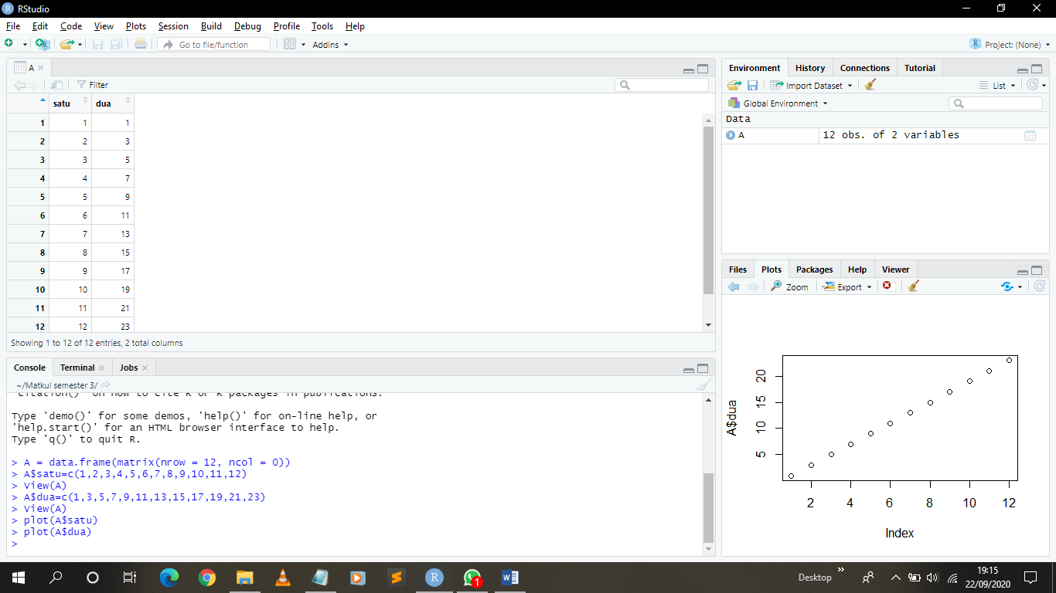

Diagram A$satu Diagram A$dua

1. Perhitungan kedua vector, yaitu penjumlahan dan perkalian serta mencari minimal, maksimal, rata-rata, nilai tengah pada kedua vektor tersebut. Kedua vektor tersebut yaitu x = (12,3,2,14) dan y = (2,13,5,4).

Berikut adalah hasil operasi dengan aplikasi R :

**> x<-matrix(c(12,3,2,14),4,1)**

**> y<-matrix(c(2,13,5,4),4,1)**

**> x+y**

**[,1]**

**[1,] 14**

**[2,] 16**

**[3,] 7**

**[4,] 18**

**> x*y**

**[,1]**

**[1,] 24**

**[2,] 39**

**[3,] 10**

**[4,] 56**

**> mean(x)**

**[1] 7.75**

**> mean(y)**

**[1] 6**

**> median(x)**

**[1] 7.5**

**> median(y)**

**[1] 4.5**

**> min(x)**

**[1] 2**

**> min(y)**

**[1] 2**

**> max(x)**

**[1] 14**

**> max(y)**

**[1] 13**

Dan inilah Screenshot aplikasi R

